Муниципальное общеобразовательное учреждение
«Средняя общеобразовательная школа №10»

Исследовательский проект
«IT-технологии в образовании на примере создания интерактивных тестов»
Предметная область: Информатика

Выполнил: Шабанов Руслан
обучающийся 9 «А» класса
Руководитель: Кузнецова Л.Л.
учитель информатики

Байкальск 2020 г.
Оглавление
Введение 2
Теоретическая часть 3
Значение информационных технологий как средств обучения 3
Программы для создания тестов на компьютере 7
EasyQuizzy 7
INDIGO 9
SunRav TestOfficePro 10
ADTester 12
UniTest System 13
Конструктор тестов 15
Айрен 17
TestMaker 18
MyQuiz 19
Практическая часть 21
Создание онлайн-викторины 21
Анкетирование 21
Заключение 22
Список литературы 23
Приложение 1 24

Введение
Современная компьютеризация общества объясняет проникновение компьютеров практически во все сферы человеческой жизни и деятельности. В последнее время повышается тенденция применения персональных компьютеров в целях обучения. Для этих целей уже довольно давно используются разнообразные программные средства: от электронных учебников до программ-симуляторов определенных процессов.
Актуальность темы заключается в том, что большинство современных молодых людей с бóльшим желанием проводит свое свободное время в компьютерных сетях, просматривая различные развлекательные ролики, в то время как на образовательные цели тратится все меньше и меньше времени. Занимаясь самостоятельно своим образованием, учащиеся могут повысить как его уровень, так и качество.
Дистанционное обучение также помогает лицам с ограниченными возможностями здоровья, причем обучающиеся могут в полной мере уяснить материал, не покидая своего места жительства.
Высокая эффективность применения компьютерных средств обучения по сравнению с «классическими» средствами, такими, как обычные учебники обусловливается положительными характеристиками, которые присущи электронным средствам обучения:
- возможность динамического отображения материала (при помощи видеороликов или анимации) предоставляет излагаемый материал более наглядно и удобно для человеческого восприятия;
- компактность и мобильность электронных средств обучения;
- удобство и быстрота поиска требуемой информации;
- возможность объективного контроля и оценки уровня знаний и навыков пользователя в изучаемой области, реализованная посредством тестирования с жестко предписанной системой оценивания.
Цель: анализ программ по созданию интерактивных тестов как средств обучения.
Задачи:
- значение информационных технологий как средств обучения;
- дать характеристику основных программ по созданию интерактивных тестов;
- определить основные достоинства и недостатки существующих программ по созданию тестов;
- создать и апробировать тест.
Гипотеза: мы полагаем, что интерактивные тесты помогут обучающимся более эффективно получать знания.
Методы исследования:
– сбор информации по теме исследования в библиотеке и сети Интернет;
– сравнительный анализ компьютерных программ по созданию тестов;
– анкетирование одноклассников с целью определить их уровень
по теме исследования;
– сбор и обобщение информации.
Продукт проекта: интерактивные тесты.

Теоретическая часть

Значение информационных технологий как средств обучения
Информационные технологии на сегодняшний день являются основой и одним из важнейших факторов, которые оказывают сильное влияние на качество системы образования, как в мире, так и в России.
В сегодняшних реалиях, когда повышаются требования к качеству подготовки выпускников, происходит глобальная информатизация, развитие новейших информационных технологий, что также будет улучшать подготовку будущего специалиста.
Для современной образовательной системы обучение – это, прежде всего, познавательная деятельность, которая ориентирована не только на получение знаний и умений. Изменение идет и в личности учащегося: в первую очередь, повышается интеллект и основная направленность идет на саморазвитие.
Применение информационных технологий в образовательном процессе способствует тому, что качество подготовки будущего специалиста будет повышаться.
Под информационными технологиями следует понимать совокупность средств и методов сбора, обработки и передачи данных для получения информации нового качества о состоянии объекта, процесса или явления.
Информационные технологии в образовании имеют преимущества, среди которых:
- создание наиболее эффективной системы управления информационным обеспечением образования;
- формирование познавательной деятельности обучаемых в процессе обучения;
- индивидуализация учебного процесса и возможность процесса познания с помощью информационных технологий.
На сегодняшний день актуальность использования информационных технологий в образовательном процессе в школе обусловлена, прежде всего, социальной потребностью в повышении качества образования и практической потребностью в использовании в образовательных учреждениях современных компьютерных программ.
Информационные технологии в образовании решают ряд важнейших задач, среди которых:
1. Исследование явлений и процессов, которые происходят внутри сложных организованных систем и на основе использования средств компьютерной графики и компьютерного моделирования;
2. Изучение различных физических, химических, биологических и социальных процессов, которые могут протекать с большой или малой скоростью.
Информационные технологии – это совокупность различных программ обучения, контроль знаний, обучающие системы, базирующиеся на искусственном интеллекте. Основная задача информационных технологий в сфере образования – это разработка интерактивной среды управления процессом образовательной деятельности и доступ к современным информационно-образовательным ресурсам. В состав информационных технологий входят мультимедиа учебники, построенные на основе гипертекста различного рода познавательные сайты и многие другие источники. Информационные технологии в образовательном процессе оказывают значительное влияние на формирование современной информационной картины мира. Актуальность использования информационных технологий в образовательном процессе обусловлена социальной потребностью повышения качества образования, а также практической потребностью использования современных компьютерных программ. Основная цель применения информационных технологий в образовательном процессе – это, прежде всего, усиление интеллектуальных возможностей учащихся в информационном обществе, а также индивидуализация и повышение качества обучения на всех ступенях образовательной системы.
Информационные технологии в сфере образования способствуют:
- расширению кругозора обучающихся;
- подготовке выпускников школы к жизни в условиях информационного общества.
Новые информационные технологии способствуют повышению эффективности обучения, его индивидуализации и дифференциации, организации новых форм взаимодействия в процессе обучения и изменения содержания и характера деятельности обучающегося и обучаемого.
На сегодняшний день можно выделить несколько направлений использования современных информационных технологий в сфере образования:
- использование информационных технологий в качестве средства обучения, которое совершенствует процесс преподавания и повышает его качество и эффективность;
- использование информационных технологий в качестве инструментов обучения, познания себя и действительности;
- использование информационных технологий в качества средства творческого развития обучаемого;
- использование информационных технологий в качестве основного средства автоматизации процессов контроля, коррекции, тестирования и психодиагностики.

Программы для создания тестов на компьютере
Основные программы для создания тестов на компьютере:
- easyQuizzy
- INDIGO
- SunRav TestOfficePro
- ADTester
- UniTest System
- Конструктор тестов
- Айрен
- TestMaker
Создание тестов на компьютере может понадобиться в разных ситуациях: в учебных целях, для личного использования, при публикации развлекательного контента в своем блоге, ради удобного опроса группы лиц на любую тему. В этом помогут специальные программы, функциональность которых будет различаться и соответствовать уровню сложности работы в них. В этом материале мы рассмотрим основные доступные варианты для офлайн-создания тестов.

EasyQuizzy
Название этого приложения говорит само за себя: easyQuizzy обладает простым и понятным интерфейсом, что существенно облегчает процесс обучения и создания тестов. Чаще всего она применяется для учебных целей, поскольку здесь можно автоматически вычислить уровень знаний ученика, используя одну из встроенных систем оценивания. Вам предлагается последовательно выполнить все шаги, ведущие к созданию полноценного теста, сперва дав ему имя и добавив общую информацию о нем, а затем один за другим добавляя вопросы. Позволяется добавлять несколько правильных ответов, следовательно, человеку при прохождении понадобится верно найти более одного варианта, чтобы справиться с поставленным вопросом. Проект предлагается донастроить перед генерированием полноценного теста, например, добавив время, ограничивающее продолжительность прохождения, указать систему оценивания, которую мы уже упоминали, изменить методы подачи вопросов и ответов.
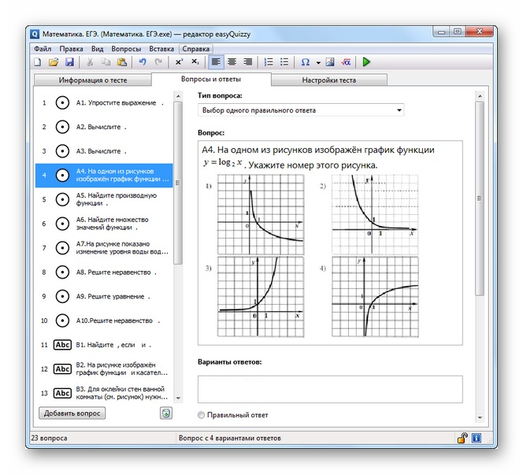
Рисунок 1
Результат остается лишь перепроверить и сохранить, после чего он станет доступен в виде отдельной программы, которая может быть запущена на любом компьютере. Для ее распространения можно использовать как внешние носители информации (диски, USB Flash), так и передачу файла через интернет и локальную сеть. Тестируемый, после ввода своего имени на начальном этапе, получит максимально простое окно, состоящее из вопросов и вариантов ответов, где необходимо выбрать правильный (один или несколько). Если он не знает ответа на вопрос, его предлагается пропустить соответствующей кнопкой. В конце отобразится окошко с результатами и количеством правильных ответов.
Программа также предлагает сформировать отчет, который в дальнейшем можно сохранить как отдельный файл (например, для отправки по электронной почте) или распечатать.

INDIGO
INDIGO — одна из самых продвинутых систем тестирования. Ее главная особенность заключается в официальном одобрении Минкомсвязи, а это значит, что INDIGO рекомендуется для закупок во всех государственных и частных учреждениях в целях проведения оценочных тестирований и социальных опросов учащихся, сотрудников и участников конкурсов. Подобное развитие событий случилось из-за широкой функциональности программы, позволяющей реализовать все поставленные задачи.
Начать следует с создания самих тестов. Их структура может быть произвольной, а иерархия расположения вопросов корректируется непосредственно пользователям.
Отсутствуют какие-либо ограничения на размеры тестов или их количество, а наличие рамок связано лишь со свободным местом в облаке или на локальном носителе.
В INDIGO имеются все инструменты, позволяющие с комфортом создать вопросы и подготовить ответы на них, включая импорт текстовых файлов и печать бланков с ответами. Статистика проведенных опросов может быть экспортирована в Excel, что позволит всегда быть в курсе имеющихся результатов.
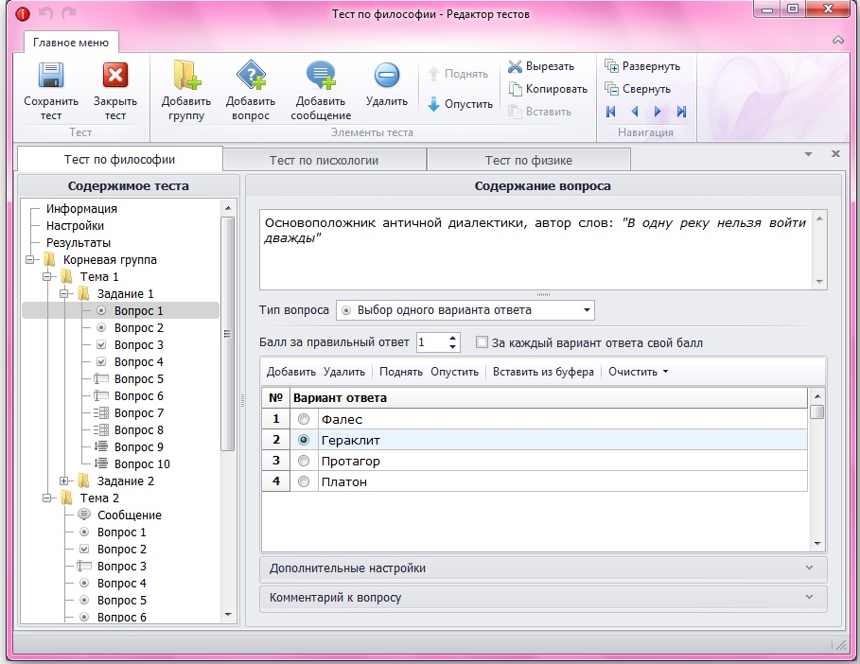
Рисунок 2
Дополнительно устанавливаются правила тестирования, например, минимальный проходной балл или количество разрешенных для выбора ответов. Все эти правила могут быть скорректированы или удалены в любой момент благодаря встроенному редактору. Этот же редактор распространяется и на сами тесты, поэтому никогда не возникнет проблем при надобности изменить один вопрос: это можно сделать буквально за пару минут, сохранив настройки, и они будут сразу же применены для всех пользователей.
Теперь затронем тему учетных записей. В INDIGO каждому испытуемому присваивается отдельный профиль с определенными правами. Он использует логин и пароль для авторизации через браузер и может сразу же начинать тестирование. Синхронизация происходит моментально, поэтому на других устройствах будет виден прогресс прохождения опроса или конкурса. Не возникнет трудностей и с введением ФИО юзеров, поскольку данное ПО поддерживает Unicode и всевозможные специальные символы.

SunRav TestOfficePro
Следующее программное обеспечение под названием SunRav TestOfficePro состоит из целых трех модулей, каждый из которых отвечает за выполнение определенных функций. tMaker используется для непосредственного создания тестов. В нем имеется простой редактор, позволяющий добавлять неограниченное количество вопросов разной направленности, выбирая требуемые варианты заполнения ответов. Все созданные в этом ПО тесты в любой момент можно экспортировать в поддерживаемые текстовые редакторы или инструменты по управлению электронными таблицами. Тестирование происходит через модуль tTester. Перед прохождением все юзеры осуществляют регистрацию: форма заполняется в соответствии с указанными требованиями. Сам администратор следит за всем процессом, и ему доступно блокирование учетных записей, изменение правил или использование встроенных команд всплывающей консоли. Как нетрудно догадаться, последний модуль tAdmin отвечает за проверку результатов, вывод статистики и отправку всех необходимых сведений в печать. Если возникла надобность создания матрицы с ответами, tAdmin тоже позволит осуществить эту задачу.
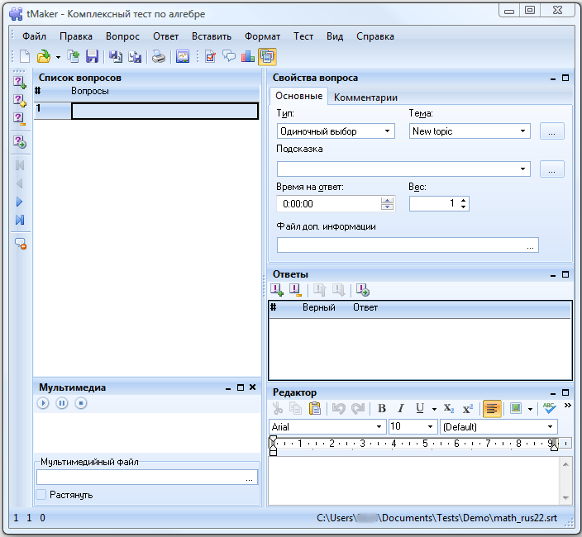
Рисунок 3
Отметим и интересные функции, добавленные в SunRav TestOfficePro. Например, объективность тестирования достигается установкой запрета на выход из программы до окончания опроса, блокировкой рабочего стола и автоматическим закрытием софта после завершения вписывания всех ответов. Сами же вопросы могут быть перемешаны и выпадать в случайном порядке, а устанавливаемые временные рамки позволят не зацикливаться на одном задании или не растягивать весь конкурс на неопределенный промежуток времени. Разработчики SunRav TestOfficePro создали два типа лицензии со своими особенностями.

ADTester
ADTester — первое бесплатное приложение для проведения тестов различных направлений, о котором мы сегодня расскажем. Это очень простой инструмент с интуитивно понятным внешним видом и поддержкой русского языка интерфейса. Это поможет начинающим юзерам сразу же после запуска перейти к созданию вопросов, задействовав встроенный конструктор. Ограничений на количество вопросов или ответов не имеется, а также в ADTester нет каких-то блоков по конкретным темам, поэтому здесь можно создавать опросы или конкурсы из любой отрасли.
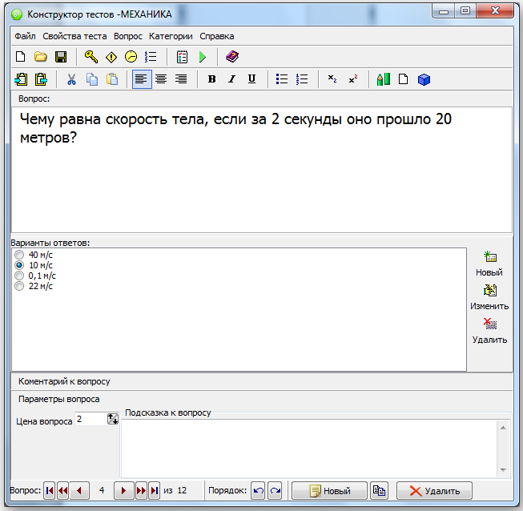
Рисунок 4
В этом ПО отсутствует функция экспорта документов, однако имеется быстрое перемещение содержимого из открытых текстовых файлов. Вам достаточно выделить и перенести строки, чтобы они автоматически вставились в соответствующую форму в конструкторе. Сложности создаваемым вопросам добавит и функция случайной последовательности. При ее включении каждая учетная запись будет получать перемешанный перечень вопросов и вариантов ответов. В модуле администратора создаются учетные записи, просматриваются результаты и осуществляется управление всем процессом, включая резервное копирование баз данных в текущем состоянии.
Перейдем непосредственно к процедуре проведения опросов. Здесь каждый пользователь может выступать в роли независимой учетной записи или входить в созданную группу без ограничений по количеству участников. Далее происходит заполнение личных данных, если это не было сделано администратором ранее. При надобности в форму разрешается добавлять видео, в дальнейшем они всегда будут доступны для воспроизведения или остановки. Имеющиеся подсказки, созданные в конструкторе, тоже отобразятся, и к ним можно будет вернуться в любой удобный момент. Во время этапа ответов в админ-панели отображается статистика в реальном времени. Там выводится список из всех профилей, имена участников, количество правильных ответов и текущий вопрос. Все это позволяет создать полный контроль за ситуацией. Несомненно, ADTester заметно уступает профессиональным решениям, однако не стоит забывать, что этот инструмент один из немногих бесплатных, поэтому ему простительна часть недостатков.

UniTest System
UniTest System — решение с немного устаревшим интерфейсом, но все еще корректно функционирующее на всех версиях операционных систем Windows.
UniTest System, как и многие другие подобные инструменты, разделен на несколько модулей. В первом происходит конструирование вопросов, где рабочая область представлена в виде двух панелей. В верхней указывается сам вопрос, а внизу добавляются плитки с неограниченным количеством ответов. Все эти надписи настраиваются по цветам и стилям, однако общее восприятие картины от этого не меняется — внешний вид все еще выглядит устаревшим и неприятным при долгом использовании софта. Имеется набор настраиваемых горячих клавиш для тех случаев, когда вам захочется ускорить процесс.
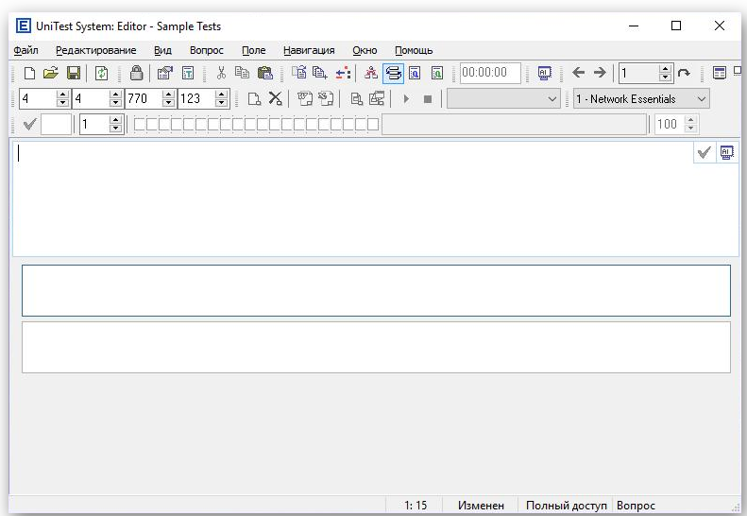
Рисунок 5
После создания и авторизации пользователей все они попадают сразу к форме, где происходит тестирование. Здесь всплывают подсказки от разработчиков, позволяющие разобраться со всем алгоритмом действий даже самому начинающему юзеру. Все задания и варианты ответов будут перемешаны и выведены в случайном порядке, а сложные вопросы можно пропустить, чтобы в любой момент вернуться к ним и выбрать вариант решения. Ответ выбирается путем нажатия левой кнопкой мыши по соответствующей плитке или с помощью клавиш на клавиатуре, а само окно разворачивается в полноэкранный режим. Присутствуют и дополнительные настройки внешнего вида, что поможет абсолютно каждому выставить оптимальные для себя параметры. Мониторинг состояния опроса происходит через отдельную панель. На ней показываются все те сведения, о которых мы уже говорили при обзоре других программ. Доступно и администрирование в реальном времени с возможностью исключения или блокирования учетных записей. UniTest System — очень противоречивое приложение, поэтому мы советуем сначала узнать о нем все и проверить демонстрационную версию перед тем, как решаться на приобретение лицензии.

Конструктор тестов
Название программы Конструктор тестов уже говорит о ее основном предназначении. Практически ничего нового в реализации алгоритмов создания и проведения тестирования здесь нет, отметим лишь пошаговый принцип, представленный в редакторе. Здесь вы перемещаетесь между каждым разделом, параллельно настраивая каждую опцию. Например, сначала устанавливаются общие данные — номер задания, его название, цены вопросов и их максимальное количество.
Далее идут дополнительные параметры, где активация или отмена правил осуществляется путем установки галочек. Здесь можно запретить прерывать тестирование, скрывать или показывать правильность ответов и не давать пропускать вопросы.
Настраивается и звук, который будет сопровождаться после выбранного варианта. Для каждого задания по желанию настраивается приветственная речь. Обычно здесь пишутся общие правила и полезная информация для участников. В конце остается лишь выбрать систему оценивания и перейти к написанию самих вопросов. Если есть необходимость добавить картинку или звуковое сопровождение, сделайте это тоже в отдельных разделах редактора.
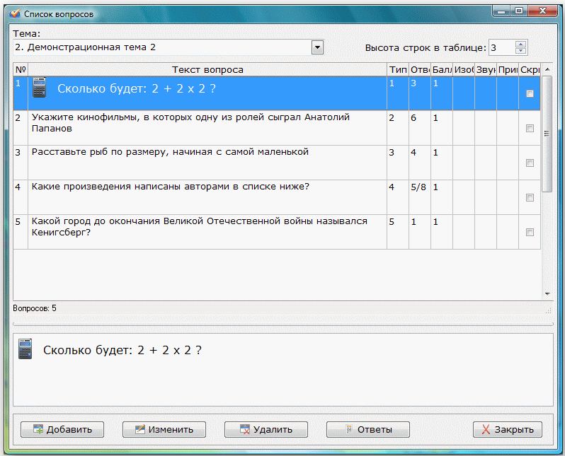
Рисунок 6
Далее в дело вступают опрашиваемые. Они регистрируют учетную запись или авторизуются под уже созданным именем и могут сразу же приступить к изучению вопросов. На экране отображается лишь одно задание, а сверху всегда показывается тема текущего тестирования. Галочками отмечается один или несколько ответов, а затем происходит перемещение к следующим пунктам. Результаты будут выведены сразу же после установки ответа на последний вопрос. Вы увидите общее число заданий, процент правильных и неправильных выборов, а также набранное количество баллов. Администратор тоже следит за всем этим, просматривая таблицу в соответствующем модуле. Ему доступно обновление в любой момент, оценка состояния или удаление результатов. В демонстрационной версии Конструктора тестов имеются уже заранее заготовленные проекты, а вам останется лишь загрузить ПО, чтобы изучить его и решить, стоит ли его приобретать и какой тип лицензии выбрать.

Айрен
Следующее программное обеспечение под названием Айрен — еще один бесплатный инструмент, подходящий под тематику нашего сегодняшнего материала. Интерфейс в этом софте выполнен в максимально простом виде, а создание вопросов осуществляется буквально за несколько минут банальным добавлением отдельных строк с заданиями и блоков с вариантами ответов. Отметим реализацию окна прохождения тестов. На панели слева будут отображаться абсолютно все присутствующие вопросы, и между ними можно перемещаться в любой удобный момент. Справа же выводится текущий вопрос с текстом и изображением, если оно было установлено, а внизу вы видите варианты. При готовности галочка устанавливается возле подходящего пункта и осуществляется переход к следующему заданию.
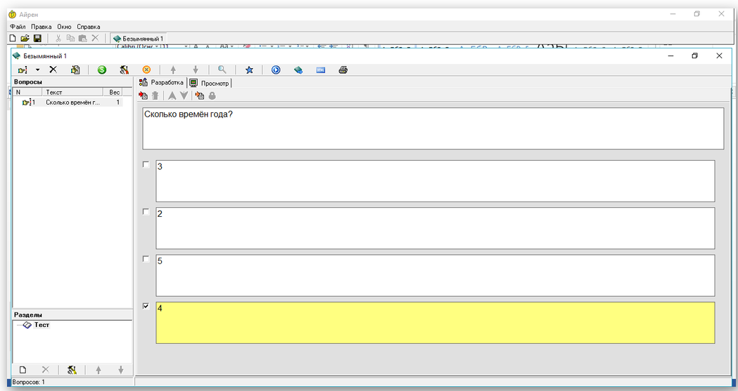
Рисунок 7
Существует определенные разновидности выбора вариантов ответа: ручной ввод, один или несколько пунктов, соответствие либо упорядочивание и классификация. Только благодаря подобным опциям можно обратить внимание на Айрен, поскольку не во всех бесплатных приложениях для тестирования реализована подобная возможность. В Айрен преподаватель сразу же может просмотреть результаты, а ученик ознакомится с ними после прохождения последнего вопроса. Еще одна особенность этого ПО — реализация скриптов на языке Pascal. Если вы владеете этим ЯП и желаете создать пользовательские дополнения, выполняющие определенные функции, ничего не помешает задействовать для этого имеющийся интерпретатор. В остальном же Айрен — легкое и удобное решение для проведения простых опросов.

TestMaker
Мы поставили данное программное обеспечение на последнее место, поскольку по своей функциональности оно значительно уступает конкурентам. Здесь присутствуют лишь самые основные функции, позволяющие создать простые опросы. В первую очередь пользователь сталкивается с редактором, где выбирается папка для хранения материалов, создается сам файл и добавляется неограниченное количество вопросов. Типов ответа тоже присутствует несколько, и для каждого задания можно подобрать индивидуальный. В конце остается только задать отведенное время на один вопрос и выбрать систему оценок. Вы самостоятельно решаете, сколько баллов пользователь будет получать за определенный вопрос.
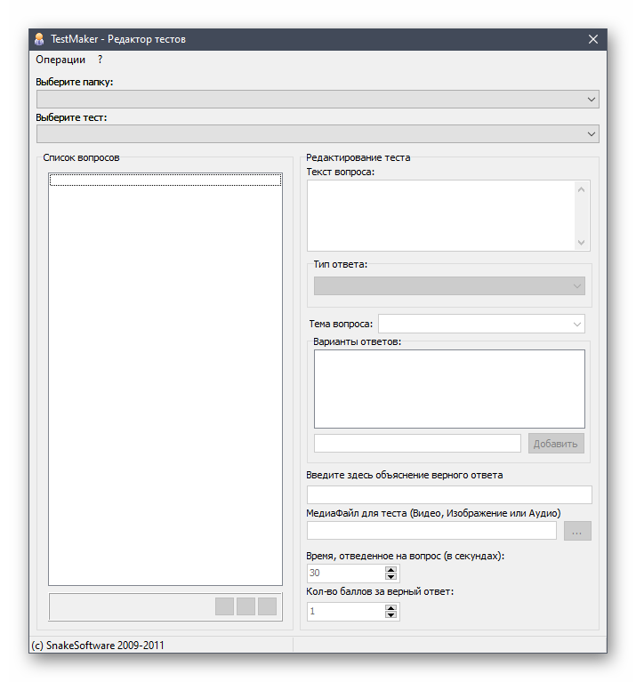
Рисунок 8
Теперь все пользователи, подключенные к локальной сети, могут загрузить TestMaker и приступить к решению. В конце отобразятся результаты, и сам педагог тоже будет ознакомлен с ними. Больше никаких особенностей в этом решении нет.
Самые главные недостатки — отсутствие важных функций, которые есть даже в бесплатных аналогах, и платное распространение. Простая базовая версия обойдется в 5 долларов, а ознакомиться с TestMaker можно только через небольшой демо-режим или самовыполняющийся тест.

MyQuiz

Впервые вопрос о том, что такое квиз, прозвучал в 1781 году. Именно тогда такой термин стали использовать в обиходе. Эпитет использовался для обозначения странного или неординарного человека. Немного погодя слово стали употреблять для обозначения процесса игры, получения удовольствия от соревнований. Согласно Оксфордскому словарю, слово «квиз» обозначает буквально «вопрошение», «беседа путем взаимного расспроса». Такое значение старше оригинала, поскольку появилось в 1843 году.
У любителей настольных и интеллектуальных игр нередко появляется вопрос о том, что такое квиз. Этот англицизм не прижился в странах СНГ, где сама игра, впрочем, известна уже очень давно и даже завоевала сердца поклонников. Под таким необычным термином скрывается обычная викторина, хорошо знакомая каждому, кто увлекается домашними играми. Механизм квиза крайне прост – участники должны отвечать на вопросы из разных областей знания. Но на самом деле высокая вариативность делает викторину одной из наиболее сложных игр, поскольку она может существенно отличаться правилами, дополнительными условиями, в том числе сопряженными с исполнением действий, и системой наград.
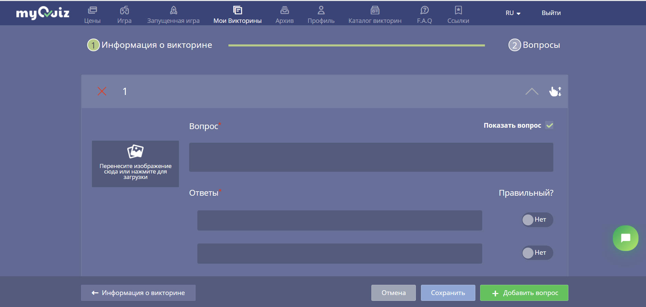
Рисунок 9
Согласно Книге рекордов Гиннесса, самая масштабная викторина состоялась в городе Гент, Бельгия. В ней приняли участие более 2 тысяч человек. Публика поделилась на группы, после чего путем отбора участники отсеивались по пути к финалу. Сегодня число участников квиза неограниченно. К примеру, в jabber-чате могут одновременно играть десятки и даже сотни человек, не говоря уже о целых сайтах с публикой в несколько десятков тысяч участников. Некоторые приверженцы викторин собираются в своеобразные «клубы по интересам», создавая группы в социальных сетях. С постоянным доступом в интернет поиск соперников для партии в квиз перестал быть проблемой. Игра «квиз лого», к примеру, имеет немалое число поклонников.

Практическая часть

Создание онлайн-викторины
Шаг 1. Объедините учеников в мессенджере или соцсетях и поделитесь ссылкой на трансляцию.
Шаг 2. Создайте викторину на сайте myQuiz.ru - после создания вы получите ссылку и номер викторины.
Шаг 3. Во время видеотрансляции поделитесь со всеми ссылкой или просто скажите номер викторины.
Шаг 4. Ученики зайдут на сайт и подключатся к викторине прямо во время трансляции.
Шаг 5. После викторины обсудите результаты.

Анкетирование
Цель проведения анкетирования: определить уровень знаний одноклассников по теме исследования.
Анкета содержала следующие вопросы:
– пользуетесь ли Вы какими-либо информационными технологиями при обучении?
– какими компьютерными программами и интернет ресурсами Вы пользуетесь?
– пользуетесь ли Вы программами для создания интерактивных тестов на компьютере?
– с какими целями Вы используете данные программы?
– оцените по 5-ти балльной системе важность данных программ для создания тестов для процесса обучения в школе.
Всего было опрошено 25 сверстников – учащихся 9 классов.
Результаты анкетирования были подсчитаны и обработаны, для наглядности и информативности на основе полученных результатов мною были выстроены диаграммы в программе Excel, которые представлены на рисунках (Приложение 1).

Заключение
Подведем основные итоги по проекту.
Итак, информационные технологии в образовании способствуют формированию познавательной деятельности обучаемых в процессе обучения; также расширению кругозора обучающихся и подготовке выпускников школы к жизни в условиях информационного общества;
Создание тестов на компьютере может понадобиться в разных ситуациях, но особенно важны такие программы для учебных целей.
Мы рассмотрели несколько программ для создания тестов, все они имеют и преимущества и недостатки при использовании.
С целью узнать уровень знаний сверстников по использованию различных информационных технологий, мы провели среди них анкетирование.
Основные результаты по анкетированию:
– все мои сверстники пользуются информационными и компьютерными технологиями в процессе обучения;
– большой недостаток, выявленный нами, – 40% обучающихся пользуются готовыми домашними заданиями;
– 80% сверстников пользуются специальными программами при подготовке уроков, например, Word, Excel, Power Point, графическими ресурсами и другими;
– используют программы для создания интерактивных тестов только 2 человека их 25 опрошенных;
– большинство опрошенных (48%) осознают важность таких программ для учебных целей и оценивают их важность в 4 балла по 5-ти балльной системе.
Вывод: необходимо больше рассказывать сверстникам о важности программ для создания тестов и демонстрировать их использование на личном примере.

Список литературы, Интернет - источников
- Алешин, Л.И. Информационные технологии: Учебное пособие / Л.И. Алешин. - М.: Маркет ДС, 2011. - 384 c.
- Гвоздева, В.А. Информатика, автоматизированные информационные технологии и системы: Учебник / В.А. Гвоздева. - М.: ИД Форум, НИЦ Инфра-М, 2013. - 544 c.
- Информационные технологии и вычислительные системы: Обработка информации и анализ данных. Программная инженерия. Математическое моделирование. Прикладные аспекты информатики / Под ред. С.В. Емельянова. - М.: Ленанд, 2015. - 104 c.
- Информационные системы и технологии / Под ред. Тельнова Ю.Ф.. - М.: Юнити, 2017. - 544 c.
- Онокой, Л.С. Компьютерные технологии в науке и образовании: Учебное пособие / Л.С. Онокой, В.М. Титов. - М.: ИД ФОРУМ, Инфра-М, 2012. - 224 c.
- http://easyquizzy.ru/
- https://indigotech.ru/
- http://sunrav.ru/testofficepro.html
- http://pro-spo.ru/winnauka/479-adtester
- https://www.softportal.com/software-1131-unitest-system.html
- http://easyquizzy.ru/
- https://irenproject.ru/
- https://soft.mydiv.net/win/download-TestMaker.html
- https://myquiz.ru/

Приложение 1

Результаты ответов на вопрос «Пользуетесь ли Вы информационными технологиями при обучении?»

Результаты ответов на вопрос «Какими компьютерными программами и интернет ресурсами Вы пользуетесь?»

Результаты ответов на вопрос «Пользуетесь ли Вы программами для создания тестов на компьютере?»

Результаты ответов на вопрос «С какими целями Вы используете данные программы?»

Результаты ответов на вопрос «Оцените по 5-ти балльной системе важность данных программ для создания тестов для процесса обучения в школе»

- Алешин, Л.И. Информационные технологии: Учебное пособие / Л.И. Алешин. - М.: Маркет ДС, 2011. - 384 c.
- Гвоздева, В.А. Информатика, автоматизированные информационные технологии и системы: Учебник / В.А. Гвоздева. - М.: ИД Форум, НИЦ Инфра-М, 2013. - 544 c.
- Информационные технологии и вычислительные системы: Обработка информации и анализ данных. Программная инженерия. Математическое моделирование. Прикладные аспекты информатики / Под ред. С.В. Емельянова. - М.: Ленанд, 2015. - 104 c.
- Информационные системы и технологии / Под ред. Тельнова Ю.Ф.. - М.: Юнити, 2017. - 544 c.
http://easyquizzy.ru/
https://indigotech.ru/
http://sunrav.ru/testofficepro.html
http://pro-spo.ru/winnauka/479-adtester
https://www.softportal.com/software-1131-unitest-system.html
http://easyquizzy.ru/
https://irenproject.ru/
https://soft.mydiv.net/win/download-TestMaker.html
https://myquiz.ru/

